Российская Федерация
Краснодарский край

ДОГОВОР
УЧАСТИЯ В ДОЛЕВОМ СТРОИТЕЛЬСТВЕ
наземной многоуровневой автостоянки

от «__» ______ 20__ года №

по адресу: г. Краснодар, Прикубанский внутригородской округ
Литер 28

ДОГОВОР №
участия в долевом строительстве наземной многоуровневой автостоянки

г. Краснодар «__» ______ 20___ года

Общество с ограниченной ответственностью «Специализированный Застройщик – 3 «ЮгСтройИнвест Кубань» (ИНН 2311152539, ОГРН 1122311014495), именуемое в дальнейшем «Застройщик», в лице заместителя директора Бурлака Алины Александровны, действующей на основании доверенности 23АВ0345357 от 15 мая 2020 года, зарегистрированной в реестре за №23/143-н/23-2020-6-281, удостоверенной Морозовым Дмитрием Юрьевичем, нотариусом Краснодарского нотариального округа, с одной стороны и гражданин(ка) Российской Федерации __________________________________, именуемый(ая) в дальнейшем «Участник долевого строительства», действующий(ая) от своего имени, с другой стороны, заключили настоящий Договор о следующем:

1. ПРЕДМЕТ ДОГОВОРА

1.1. Застройщик привлекает Участника долевого строительства к финансированию строительства Многоэтажной жилой застройки на территории площадью 42 га, на земельном участке с кадастровым номером 23:43:0118001:7738 площадью 8 560,0 кв.м., прилегающей к Западному обходу в Прикубанском округе г. Краснодара. Наземная многоуровневая автостоянка Литер 28 (26-й этап строительства) (далее – Наземная автостоянка), обязуется в предусмотренный Договором срок построить (создать) Наземную автостоянку и после получения разрешения на ввод Наземной автостоянки в эксплуатацию передать соответствующий Объект долевого строительства (далее – Нежилое помещение – стояночное место) Участнику долевого строительства. Объектом долевого строительства является:
- Нежилое помещение – стояночное место № ______ согласно проекту и площадью согласно проекту 13,25 м².
1.2. Участник долевого строительства инвестирует строительство Дома в части 1-го (одного) Нежилого помещения – стояночного места и принимает Объект долевого строительства при наличии разрешения на ввод Наземной автостоянки в эксплуатацию.
Местоположение Нежилого помещения – стояночного места на плане Наземной автостоянки указано в Приложении № 1 к настоящему Договору, являющемся его неотъемлемой частью.
1.3. Настоящий Договор подлежит государственной регистрации и считается заключенным с момента такой регистрации. Расходы по государственной регистрации настоящего договора, а также всех дополнительных соглашений к нему, Стороны несут совместно в размерах, установленных действующим законодательством Российской Федерации.
Расходы по государственной регистрации права собственности Участника долевого строительства на Нежилое помещение – стояночное место, включая изготовление технического паспорта, оплату государственной пошлины, производятся за счет Участника долевого строительства. Оформление, подготовка и сбор документов, необходимых для выполнения вышеуказанных действий, осуществляется Участником долевого строительства самостоятельно и за свой счет, кроме документации, предоставление которой согласно законодательству РФ является обязанностью Застройщика.
Услуги по оформлению права собственности Участника долевого строительства на Нежилое помещение – стояночное место, в том числе по содействию в государственной регистрации права собственности Участника долевого строительства могут быть оказаны Участнику долевого строительства на основании отдельного договора с Застройщиком, или на основании отдельного договора с лицом, уполномоченным Застройщиком.
2. ОБЯЗАТЕЛЬСТВА ЗАСТРОЙЩИКА

2.1. Застройщик обязуется осуществить комплекс организационных и технических мероприятий, направленных на обеспечение строительства Наземной автостоянки в соответствии с проектной документацией, сроками строительства и в установленном порядке получить разрешение на ввод Подземной автостоянки в эксплуатацию. Предполагаемый срок ввода Наземной автостоянки в эксплуатацию – 3 квартал 2025 года.
2.2. После получения разрешения на ввод Наземной автостоянки в эксплуатацию при условии полного выполнения Участником долевого строительства своих обязательств по настоящему договору передать соответствующее Нежилое помещение – стояночное место Участнику долевого строительства. Срок передачи Объекта долевого строительства – в течение одного месяца после ввода Наземной автостоянки в эксплуатацию.
Застройщик вправе ввести Наземную автостоянку в эксплуатацию и передать Участнику долевого строительства Нежилое помещение – стояночное место в более ранний срок.
2.3. В случае, если Участник долевого строительства не приступил к приемке Нежилого помещения – стояночного места в срок, указанный в п.п. 2.2. настоящего Договора, или при уклонении Участника долевого строительства от приемки Объекта долевого строительства, Застройщик вправе по истечении одного месяца, со дня, когда согласно п.п. 2.2. настоящего Договора, Нежилое помещение – стояночное место должно быть передано Участнику долевого строительства, оформить односторонний передаточный акт. При этом риск случайной гибели Объекта долевого строительства признается перешедшим к Участнику долевого строительства со дня составления одностороннего передаточного акта.
2.4. При заключении договора Застройщик подтверждает свои права на привлечение денежных средств Участника долевого строительства – проектной декларацией, которая включает в себя информацию о застройщике, и информацию о проекте строительства. Оригинал проектной декларации хранится у Застройщика. Проектная декларация опубликована Застройщиком на сайте: www.gk-usi.ru, а также размещена в Единой информационной системе жилищного строительства.
2.5. При заключении настоящего договора, Застройщик гарантирует Участнику долевого строительства, что все необходимые для заключения и исполнения настоящего договора лицензии, разрешения на строительство и (или) иные документы, и (или) договоры от соответствующих и уполномоченных на их предоставление государственных органов (лиц) Застройщиком получены (заключены), являются юридически действительными и вступившими в силу.
2.6. Предоставить в орган по государственной регистрации документы, необходимые для регистрации настоящего Договора и для регистрации права собственности Участника долевого строительства на Нежилое помещение – стояночное место.
2.7. Гарантирует, что права требования на вышеназванный Объект долевого строительства на дату подписания настоящего Договора и на момент государственной регистрации не будут заложены, в споре и под арестом или запрещением не состоят. Застройщик обязуется передать Объект долевого строительства свободным от прав и притязаний третьих лиц.
2.8. Стороны исходят из того, что свидетельством качества Нежилого помещения – стояночного места, соответствия их проекту, строительно-техническим нормам и правилам, является Разрешение на ввод Объекта недвижимости в эксплуатацию, выданное в установленном порядке.
2.9. Гарантийный срок на Наземную автостоянку по основным конструктивным элементам составляет 5 лет, а на техническое и инженерное оборудование составляет 3 года. Указанный гарантийный срок исчисляется с даты ввода Наземной автостоянки в эксплуатацию.
Застройщик не несет ответственности за недостатки (дефекты) Нежилого помещения – стояночного места, обнаруженные в пределах гарантийного срока, если докажет, что данные недостатки возникли вследствие нормального износа Объекта, нарушения требований технологических регламентов, градостроительных регламентов, а также иных обязательных требований к процессу его эксплуатации, либо вследствие ненадлежащего его ремонта, проведенного Участником долевого строительства либо привлеченными им третьими лицами, а также недостатки (дефекты) Объекта долевого строительства возникли вследствие нарушения предусмотренных предоставленной Участнику долевого строительства инструкцией по эксплуатации Объекта долевого строительства правил и условий эффективного и безопасного использования Объекта долевого строительства, входящих в его состав элементов отделки, систем инженерно-технического обеспечения, конструктивных элементов, изделий.
2.10. Застройщик передает Нежилое помещение – стояночное место в следующем техническом состоянии: пол бетонный, границы «парковочного места» обозначены линией разметки, нанесенной на поверхность пола.
2.11. Передача имущества Застройщиком и принятие его Участником долевого строительства осуществляется по акту, подписываемому сторонами.

3. ОБЯЗАТЕЛЬСТВА УЧАСТНИКА ДОЛЕВОГО СТРОИТЕЛЬСТВА

3.1. Обеспечивает финансирование строительства Объекта, указанного в п. 1.1 настоящего Договора, в объеме и сроки, определенные настоящим Договором.
3.2. Несет в полном объеме все расходы, связанные с регистрацией права собственности на Нежилое помещение – стояночное место, получаемое в результате финансирования строительства Наземной автостоянки, включая услуги привлеченных к регистрации лиц.
3.3. Присутствовать при всех мероприятиях, требующих его личного участия. В случаях, предусмотренных Договором, при получении соответствующего уведомления прибыть в указанный в уведомлении срок в офис Застройщика для оформления документов.
3.4. В течение семи дней со дня получения соответствующего уведомления от Застройщика Участник долевого строительства обязан принять Нежилое помещение – стояночное место и подписать документы, необходимые для оформления права собственности на Нежилое помещение – стояночное место, а также предоставить все необходимые для этого документы, в соответствии с действующим законодательством.
3.5. До оформления права собственности на Нежилое помещение – стояночное место Участник долевого строительства обязуется не производить на Объекте долевого строительства и в самом здании работы, связанные с отступлением от проекта (перепланировка, возведение перегородок, разводки инженерных коммуникаций, электрики, пробивка проемов, ниш, борозд в стенах и перекрытиях, установка снаружи здания любых устройств и сооружений, любые работы, затрагивающие внешний вид и конструкцию фасада здания и т.д.) без согласования с Застройщиком, проектной организацией, эксплуатирующей организацией и уполномоченными государственными органами, а после оформления права собственности на Нежилое помещение – стояночное место производить указанные действия в установленном порядке с согласованием с проектной организацией, эксплуатирующей организацией и уполномоченными государственными органами. В противном случае гарантийные обязательства снимаются, и Участник долевого строительства самостоятельно несет негативные последствия, связанные с этим.
3.6. Участник долевого строительства при условии полного внесения денежных средств по Договору, может уступить свои права по Договору третьим лицам только с письменного согласия Застройщика. При этом Застройщик строительства не несет ответственности по обязательствам Участника долевого строительства, вытекающим из договора уступки прав требования, заключаемого с третьим лицом.
Объем, условия и момент перехода уступаемых прав требований от Участника долевого строительства (Цедента) к новому Участнику долевого строительства (Цессионарию) определяется в договоре уступки прав требования, согласованном Застройщиком. Расходы на государственную регистрацию договора уступки прав требований несет Цедент и Цессионарий в соответствии с действующим законодательством Российской Федерации.
Уступка Участником долевого строительства прав требований по Договору допускается с момента государственной регистрации настоящего Договора до момента подписания Сторонами Акта приема-передачи Объектов долевого строительства.
При этом Застройщик строительства не несет ответственности по обязательствам Участника долевого строительства, вытекающим из договора уступки прав требования, заключаемого с третьим лицом.
3.7. С момента принятия Нежилого помещения – стояночного места по акту приема-передачи Участник долевого строительства обязуется самостоятельно нести расходы по эксплуатации Наземной автостоянки и оплачивать расходы, связанные:
- с содержанием и эксплуатацией Нежилого помещения – стояночного места;
- с предоставляемыми коммунальными услугами.
3.8. Участник долевого строительства обязан представить Застройщику: действительный паспорт (его нотариально заверенный перевод в случае необходимости), нотариально заверенное согласие супруга(-ги) на приобретение недвижимости или нотариально заверенное заявление об отсутствии зарегистрированного брака.
3.9. Участник долевого строительства не вправе вести рекламную деятельность, связанную с предметом Договора, в том числе с использованием наименования Застройщика строительства, принадлежащих ему либо используемых им исключительных прав.
3.10. В случае изменения реквизитов, номера телефона, Участник долевого строительства обязан письменно сообщить новые данные в адрес Застройщика.
3.11. В соответствии со ст. 6 Федерального закона от 27.07.2006 года №152-ФЗ «О персональных данных» в период с момента заключения настоящего договора и до прекращения обязательств Сторон по настоящему договору Участник долевого строительства выражает согласие на обработку Застройщиком следующих персональных данных Участника долевого строительства: фамилия, имя, отчество, пол, возраст, дата и место рождения, гражданство, паспортные данные, данные документа, удостоверяющего личность, адрес регистрации по месту жительства и адрес фактического проживания, номера контактных и адресов электронной почты, семейное положение, сведения о составе семьи, иные персональные данные.
Застройщик вправе производить обработку персональных данных в целях исполнения настоящего договора, в том числе выполнения информационно-справочного обслуживания Участника долевого строительства.
Под обработкой персональных данных понимаются действия (операции) с персональными данными, включая сбор, систематизацию, накопление, хранение (в т.ч., на электронных носителях), уточнение (обновление, изменение), использование, распространение (в том числе передача третьим лицам), обезличивание, блокирование и уничтожение персональных данных.
Подписывая настоящий договор долевого участия, Участник долевого строительства выражает письменное согласие на обработку Застройщиком персональных данных Участника долевого строительства, указанных в настоящем пункте договора после исполнения настоящего договора в течении 5 (пяти) лет, с целью выполнения информационно-справочного обслуживания Участника долевого строительства, контроля качества переданного Объекта долевого строительства.

________________________________________________________________________________
(ФИО Участника долевого строительства полностью, подпись)

Участник долевого строительства вправе отозвать согласие на обработку персональных данных, направив Застройщику соответствующее уведомление в случаях, предусмотренных законодательство Российской Федерации.

4. ЦЕНА ДОГОВОРА

4.1. Цена договора (далее – размер вклада Участника долевого строительства в финансирование строительства) на дату заключения Договора составляет _________________ (_____________) рублей. Цена договора является фиксированной и изменению не подлежит.
4.2. Участник долевого строительства обязуется внести денежные средства в счет уплаты цены настоящего Договора с использованием специального эскроу счета, открываемого в банке (Эскроу-агенте) по договору счета эскроу, заключаемому для учета и блокирования денежных средств, полученных банком от являющегося владельцем счета Участника долевого строительства (Депонента) в счет уплаты цены настоящего Договора, в целях их перечисления Застройщику (Бенефициару), на следующих условиях:
Эскроу-агент: Публичное акционерное общество «Сбербанк России» (сокращенное наименование ПАО Сбербанк), ИНН: 7707083893, место нахождения: г. Москва; адрес: 117997, г. Москва, ул. Вавилова, д. 19; адрес электронной почты: Escrow_Sberbank@sberbank.ru, номер телефона: 8 (3452) 592-447.
Депонент: ________________________________.
Бенефициар: Общество с ограниченной ответственностью «Специализированный Застройщик - 3 «ЮгСтройИнвест Кубань».
Депонируемая сумма: _________________ (_____________) рублей.
Срок перечисления Депонентом Суммы депонирования:
Оплата цены настоящего Договора производится Участником долевого строительства с использованием специального счета эскроу после государственной регистрации настоящего Договора в следующие сроки:
- платеж в размере _________________ (_____________) рублей – Участник долевого строительства (Депонент) обязуется внести на счет эскроу за счет собственных средств не позднее 3-х (трех) банковских дней после государственной регистрации настоящего Договора в Управлении Федеральной службы государственной регистрации, кадастра и картографии по Краснодарскому краю.
4.3. Обязательства Участника долевого строительства по оплате договора считаются выполненными с момента поступления денежных средств в полном объеме на специальный счет эскроу, открытый в уполномоченном банке.
4.4. В цену Договора включены затраты на строительство (создание) Объекта недвижимости, связанные с созданием Объекта недвижимости и отнесенные ФЗ № 214-ФЗ к целевому использованию денежных средств, уплачиваемых Участником долевого строительства. Денежные средства, уплачиваемые Участником долевого строительства по договору, подлежат использованию Застройщиком, в целях указанных в ст. 18 Федерального закона РФ № 214-ФЗ от 30.12.2004 года «Об участии в долевом строительстве многоквартирных домов и иных объектов недвижимости…». Если в результате строительства будет получена экономия, стороны считают ее как дополнительное вознаграждение Застройщика. Если в результате реализации проекта будет получен убыток – он перекрывается за счет средств Застройщика.

5. СПОСОБЫ ОБЕСПЕЧЕНИЯ ИСПОЛНЕНИЯ ЗАСТРОЙЩИКОМ ОБЯЗАТЕЛЬСТВ ПО ДОГОВОРУ

5.1. Исполнение по настоящему Договору обязательств Застройщика по возврату денежных средств, внесенных Дольщиком, а также уплата Дольщику денежных средств, причитающихся ему в возмещении убытков и (или) в качестве неустойки, вследствие неисполнения или ненадлежащего исполнения обязательства, обеспечивается залогом согласно п. 1 ст. 12.1 ФЗ № 214-ФЗ, с момента государственной регистрации настоящего Договора.

6. ОТВЕТСТВЕННОСТЬ СТОРОН

6.1. Стороны несут ответственность за неисполнение либо ненадлежащее исполнение принятых на себя по договору обязательств в соответствии с действующим законодательством Российской Федерации и условиями настоящего Договора.

7. ОБСТОЯТЕЛЬСТВА НЕПРЕОДОЛИМОЙ СИЛЫ

7.1. Стороны освобождаются от ответственности за полное или частичное неисполнение любого из своих обязательств по настоящему Договору, если неисполнение будет являться следствием обстоятельств непреодолимой силы: наводнение, пожар, землетрясение, любые другие стихийные бедствия, военные действия любого характера, блокады.
7.2. В случае наступления обстоятельств непреодолимой силы срок выполнения обязательств по настоящему Договору отодвигается соразмерно времени, в течение которого действуют такие обстоятельства и их последствия.
7.3. Сторона, для которой создалась невозможность исполнения обязательства по настоящему Договору, обязана сообщить другой Стороне в письменной форме (любыми средствами связи) о наступлении, предполагаемом сроке действия и прекращении действия вышеуказанных обстоятельств.
7.4. Неуведомление лишает Сторону права ссылаться на вышеуказанное обстоятельство как на основание, освобождающее от ответственности за неисполнение обязательств по настоящему Договору.

8. ЗАКЛЮЧИТЕЛЬНЫЕ ПОЛОЖЕНИЯ

8.1. Стороны будут разрешать возникающие между ними споры и разногласия путем переговоров, при этом указанный способ разрешения споров рассматривается Сторонами как достижение соглашения о досудебном порядке его урегулирования. До направления искового заявления в суд предъявления письменной претензии другой Стороне является обязательным. Претензия должна быть рассмотрена и по ней должен быть дан ответ в течении 15 (пятнадцати) дней со дня получения. В случае не урегулирования спорных вопросов в досудебном порядке, а также в случае отказа от проведения переговоров, неудовлетворении требований заинтересованной Стороны по существу, спор передается в суд по месту нахождения Объекта долевого строительства.
8.2. При подписании Договора Стороны исходили из того, что в процессе проектирования и строительства Подземной автостоянки возможны внесения проектной организацией изменений в проект, которые могут повлечь за собой изменение проекта Подземной автостоянки, при условии, что такие изменения не будут противоречить действующим СНиП; также может корректироваться номер и иные характеристики Нежилых помещений – стояночных мест, согласно данным БТИ, а также срок завершения строительства Подземной автостоянки.
8.3. Обо всех изменениях в платежных и почтовых реквизитах Стороны обязаны немедленно извещать друг друга. Действия, совершенные по старым адресам и счетам, совершенные до поступления уведомлений об их изменении, засчитываются в исполнение обязательств. Сторона, отсутствовавшая по адресу для уведомлений, не вправе ссылаться на факт неполучения корреспонденции.
8.4. Все изменения и дополнения к настоящему Договору признаются действительными, если они совершены в письменной форме, скреплены печатями и подписаны Сторонами или уполномоченными представителями Сторон. Во всем, что не урегулировано данным договором, стороны руководствуются действующим законодательством РФ.
8.5. Недействительность какого-либо условия настоящего Договора не влечет за собой недействительность прочих его условий.
8.6. После подписания Договора Сторонами любые предшествующие дате заключения Договора и связанные с его предметом договоренности, соглашения, обязательства, оферты и заявления Сторон, как устные, так и письменные, отменяются, если таковые имели место между Сторонами. В связи с утратой юридической силы такого рода договоренностями, соглашениями, обязательствами, офертами и заявлениями Стороны не вправе в дальнейшем ссылаться на них, в том числе в случае возникновения каких-либо претензий и споров в связи с исполнением Договора.
8.7. Настоящий Договор составлен в 3 (трех) подлинных экземплярах, по одному для каждой Стороны и один экземпляр для органа регистрации прав. Все экземпляры имеют равную юридическую силу.

9. ПОДПИСИ СТОРОН

ЗАСТРОЙЩИК:
Общество с ограниченной ответственностью «Специализированный Застройщик – 3 «ЮгСтройИнвест Кубань»
ИНН 2311152539, ОГРН 1122311014495, КПП 231101001
350028, г. Краснодар, ул. Восточно-Кругликовская, 26, офис 8.
тел./факс 277-23-23, 274-69-80, 275-20-01.
р/с 40702810030000043707, Краснодарское отделение № 8619 ПАО «Сбербанк России»
г. Краснодар, БИК 040349602, к/с 30101810100000000602

Заместитель директора____________________________ А.А. Бурлака

УЧАСТНИК ДОЛЕВОГО СТРОИТЕЛЬСТВА:

_______________________________________________________________/________________/
(Ф.И.О. полностью) (подпись)

Исп.: ____________________
Тел.: 8-861-944-19-19
Приложение № 1
к договору участия в
долевом строительстве № ____

План этажа с указанием местоположения объекта долевого строительства, подлежащего передаче Участнику долевого строительства:

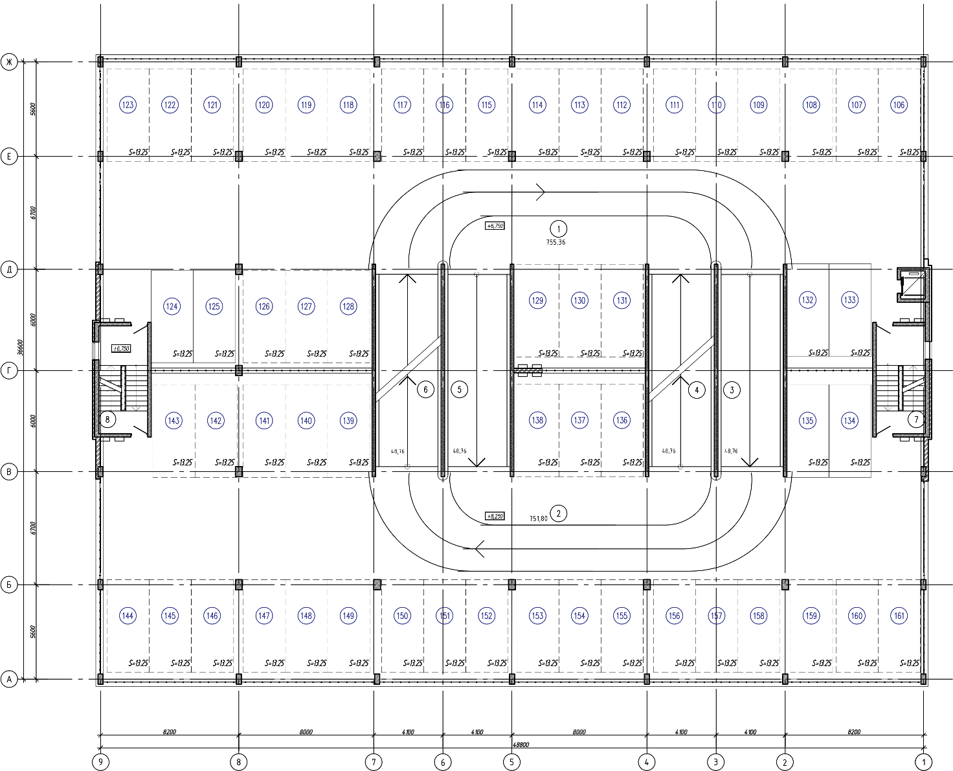

План третьего этажа

Примечание: границы Нежилого помещения – стояночного места № ____, подлежащего передаче Участнику долевого строительства на Плане этажа выделяются зелёным цветом.

Сведения об объекте строительства: «Наземная автостоянка. Литер 28»
Площадь застройки | 1 860,00 кв.м.
Количество этажей (подземный) | 5
Общая площадь автостоянки | 9 752,90 кв.м.
Строительный объем | 27 610,00 куб.м.
Количество машино-мест | 299
Иные показатели | Уровень ответственности – II (нормальный).  Степень огнестойкости – II.  Класс функциональной пожарной безопасности – Ф5.2
Сведения об объекте(ах) долевого строительства
Назначение объектов долевого строительства | Нежилое
Этаж, на котором расположены объекты долевого строительства
Проектная площадь одного объекта долевого строительства (кв.м.) | 13,25
Количество объектов долевого строительства | 1
Общая проектная площадь всех объектов долевого строительства (кв.м.) | 13,25

Застройщик: | Участник долевого строительства:
Заместитель директора
ООО «СЗ-3 «ЮСИ Кубань»
_________________ А.А. Бурлака | _________________________________________

